Детский сад п.Айхала
№51 «Улыбка» - филиала АН ДОО «Алмазик»

«ФЭМП у дошкольников посредством
дидактических игр»
младшая группа 2019-2020 г.

Воспитатель: Сотникова Е.С

Актуальность:
Математика обладает уникальным развивающим эффектом. «Математика- царица всех наук! Она приводит в порядок ум!». Ее изучение способствует развитию памяти, речи, воображения, эмоций; формирует настойчивость, терпение, творческий потенциал личности.
Математика – это особый мир, мир чисел, количества, геометрических представлений, мир величины, цвета и формы. Как же открыть детям этот необыкновенный, волшебный мир, чтобы они свободно могли в нём ориентироваться. Изучив литературу, пришла к выводу, что максимального эффекта при ФЭМП можно добиться, используя дидактические игры.
Ведь игра- это естественный способ развития ребенка и является ведущим видом деятельности. В игре удаётся привлечь внимание детей к таким предметам, которые в обычных неигровых условиях их не интересуют.
Именно дидактическая игра является одной из форм ведения образовательной деятельности в младшем дошкольном возрасте, которая требует использования мыслительного процесса. Дидактическая игра интересна для детей, эмоционально захватывает их. А процесс решения, поиска ответа, основанный на интересе к задаче, невозможен без активной работы мысли.
Работая по данной теме, поставила перед цель:
«Создание условий для ФЭМП у дошкольников посредством дидактических игр».
Для достижения поставленной цели обозначила следующие задачи:
- проанализировать психолого-педагогическую литературу по данной теме.
- создание предметно-развивающей среды для применения инновационных и развивающих технологий для формирования элементарных математических представлений дошкольников посредством дидактических игр.
- составить картотеку дидактических игр, заданий игрового содержания по формированию математических представлений у детей дошкольного возраста;
оптимизация работы с родителями по вопросу организации познавательной деятельности с детьми с помощью разнообразных методов и приёмов.
Формы организации деятельности с детьми:
- групповая
- подгрупповая
- индивидуальная
Формы работы с родителями:
- консультации
- родительское собрание
- беседы
- совместное изготовление и приобретение дидактического материала

Перспективный план по самообразованию на 2019- 2020 учебного года.
№ | Название мероприятия | Сроки | Результат
Теоретический этап
1. | Подбор методической литературы для изучения | Сентябрь | Подобрать методическую литературу для изучения.
2. | Познакомиться с интернет  ресурсами; изучение методической литературы;  изучение статей в журналах:  «Воспитатель ДОУ»,  «Дошкольное воспитание»,  «Ребенок в детском саду»,  «Обруч» и т.д. | Октябрь | 1. Арапова – Пискарёва Н.А. «Формирование элементарных математических представлений в детском саду», Мозаика-Синтез Москва, 2008.  2. Ерофеева Т.И., Павлова Л.Н., Новикова В.П. «Математика для дошкольников», Москва, 1997.  3. Венгер Л.А. Больше, меньше, поровну, «Дошкольное воспитание», 1996 №6  4. Метлина Л.С. «Математика в детском саду», Просвещение, Москва, 1977.  5. Михайлова З.А. «Игровые занимательные задачи для дошкольников, Москва, 1985.  6.Е.В. Сербина «Математика для малышей», Просвещение, 1992г
Практический этап
3. | Сбор материала для педагогической копилки. | в течение года | Папка – копилка:  1.Картотека дидактических игр для детей младшей группы.  2.Картотека математических физминуток.  3.Математические пазлы.  4.Схемы для палочек Кьюзера.  5. Логические упражнения.  6.Счетный материал.  7.Демонстрационный материал.
4. | Работа с детьми:  совместная и самостоятельная деятельность детей в группе. | октябрь – май | 1.Диагностика  2.Тематические комплекты 3 в 1:  «Дерево-счет», «Фрутосчет», «Проводилки», «Счет - домики», «Мини магазин», «Озорные прищепки»  3.Настольно-печатные игры: «Гусеница», «Выложи из пуговиц», «Математическое лото», «Найди половинку», «Геометрические фигуры», «Найди цифру», «Одинаковые», «Подбери пару», «Подбери по форме и цвету», «Половинки», «Считаем и рисуем пальчиками»  4.Альбомы «Маленькие логики» и блоки Дьенеша  5.Лэпбук «Математика с малышариками».
5. | Работа с родителями:  1.Познакомить индивидуально родителей с проблемами фэмп группы (по результатам диагностики)  2. Привлечение родителей к благоустройству и оформлению группы  3.Повысить педагогическую грамотность родителей по данной проблеме через консультации, род.собрание. | октябрь – май | 1.Анкетирование  2.Памятка «Что должен знать и уметь ребенок по ФЭМП для 3-4 лет»  3.Памятка «Математика - это интересно»  4. Консультации: «Игры на запоминание цифр», «Математика вокруг нас», «Дидактические игры по дороге в детский сад»  5. Мастер - класс «Дидактическая игра своими руками»
Рефлексия
7. | Самореализация:  Посещение НОД коллег;  Самоанализ и самооценка НОД в своей группе; | Октябрь – Май. | 1.Посещение открытых занятий на уровне своего детского сада.  2.Просмотр открытых занятий и вебинаров в сети интернет.  3.Участие в семинарах по проблеме формирования элементарных математических представлений дошкольников посредством дидактических игр.  4.Показ НОД (по плану детского сада)  5. Отчет по теме самообразования

Так же одним из направлений моей работы – это формирование предметно-пространственной среды – уголок познавательного развития.
В группе составлена картотека дидактических игр по математическому развитию для детей младшего дошкольного возраста и изготовлены игры:
«Волшебный коврик»
- «Собери яблоки»
- «Геометрическая форма»
- «Когда это бывает?»
- «Найди предмет»
- «Веселые матрешки»
- «Три квадрата»
- «Игра с обручем»
- «Собери бусы»
- «Широкое и узкое»
- «Длинный – короткий…»
Приобретены игры:
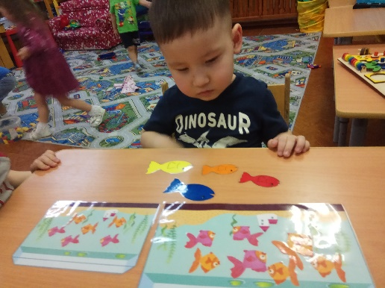
- «Палочки Кюизинера;
- «Блоки Дьенеша»;
- «Геометрическое лото…»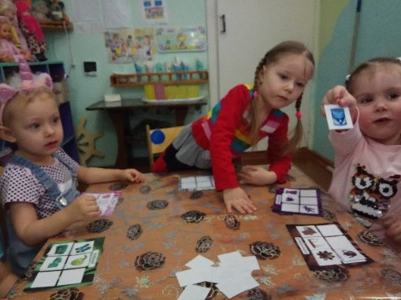 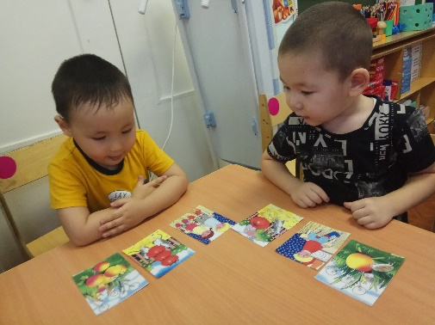 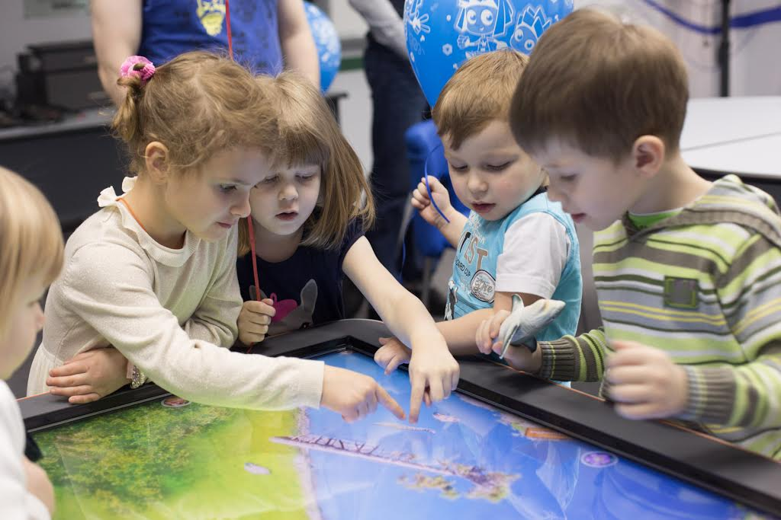

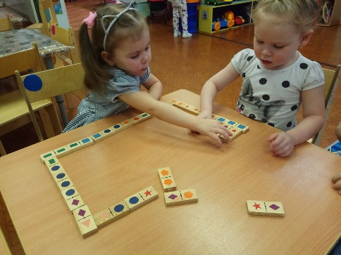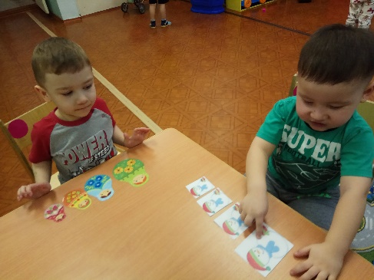

В своей работе прилагаю все усилия к тому, чтобы знания и умения, полученные детьми в детском саду — родители, играя, закрепляли дома. Ведь, именно семья играет в воспитании ребёнка основную, долговременную и важнейшую роль. И только взаимодействие создаёт оптимальные условия для вхождения маленького человека в большой мир.
Для определения эффективности своей работы провожу педагогическую диагностику «формирования элементарных математических представлений у дошкольников посредством дидактических игр». Основная цель: Результативность дидактической игры, как средства формирования усвоенного материала в НОД по ФЭМП. Проведённая диагностика показала, что регулярное использование в образовательной деятельности по ФЭМП дидактических игр существенно расширяет математический кругозор дошкольников, способствует математическому развитию.
Благодаря использованию продуманной системы дидактических игр у дошкольников формируются и совершенствуются интеллектуальные способности: логика мысли, рассуждения и действия, смекалка и сообразительность, развитие творческого мышления.
В следующем учебном году планирую продолжить работу по ФЭМП дошкольников посредством дидактических игр, так как вижу и детский интерес, а ребенок, которому интересно узнавать что-то новое, и у которого это получается, всегда будет стремиться узнать еще больше – что, конечно, самым положительным образом скажется на его умственном развитии.

Список использованной литературы:
1. Арапова –Пискарёва Н.А. «Формирование элементарных математических представлений в детском саду», Мозаика-Синтез Москва, 2008.
2. Ерофеева Т.И., Павлова Л.Н., Новикова В.П. «Математика для дошкольников», Москва, 1997.
3. Венгер Л.А. Больше, меньше, поровну, «Дошкольное воспитание», 1996 №6
4. Метлина Л.С. «Математика в детском саду», Просвещение, Москва, 1977.
5. Михайлова З.А. «Игровые занимательные задачи для дошкольников, Москва, 1985.
6.Е.В. Сербина «Математика для малышей», Просвещение, 1992г

